Информация об исполнении на 01.03.2012 г. обязательств
по муниципальному долгу Удмуртской Республики

Структура муниципального долга Удмуртской Республики
на 01.03.2012 года:

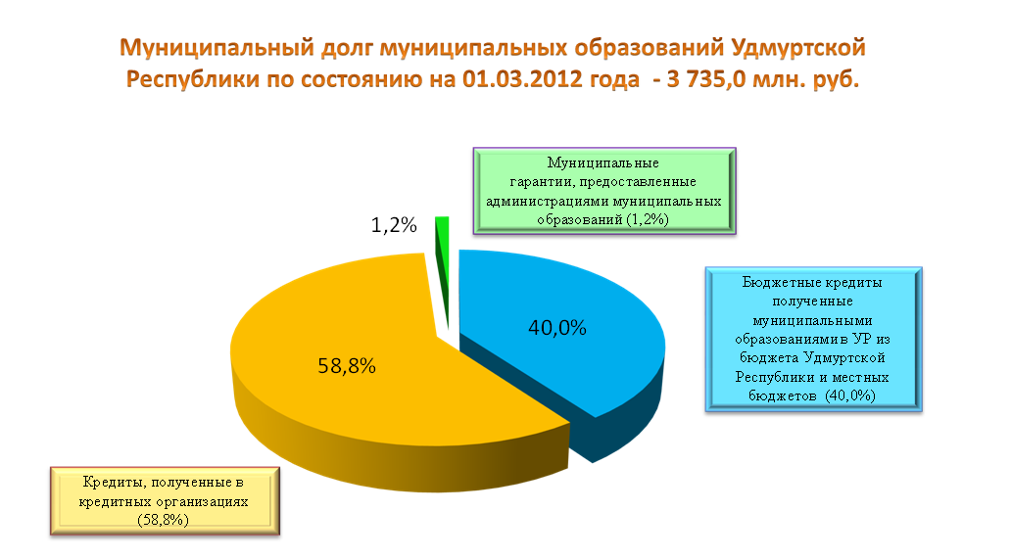
По состоянию на 01 марта 2012 года муниципальный долг Удмуртской Республики увеличился по сравнению с началом 2012 года на 40,4 млн. руб.

